INDICAÇÃO Nº 2860/2018

Sugere ao Poder Executivo Municipal a roçagem e limpeza nas dependências e entorno do Viveiro Municipal no bairro no bairro São Joaquim, neste município.

Excelentíssimo Senhor Prefeito Municipal,

Nos termos do Art. 108 do Regimento Interno desta Casa de Leis, dirijo-me a Vossa Excelência para sugerir que, por intermédio do Setor competente, seja realizada a roçagem e limpeza nas dependências e entorno do Viveiro Municipal no bairro C. H. 31 De Março, neste município.
Justificativa:
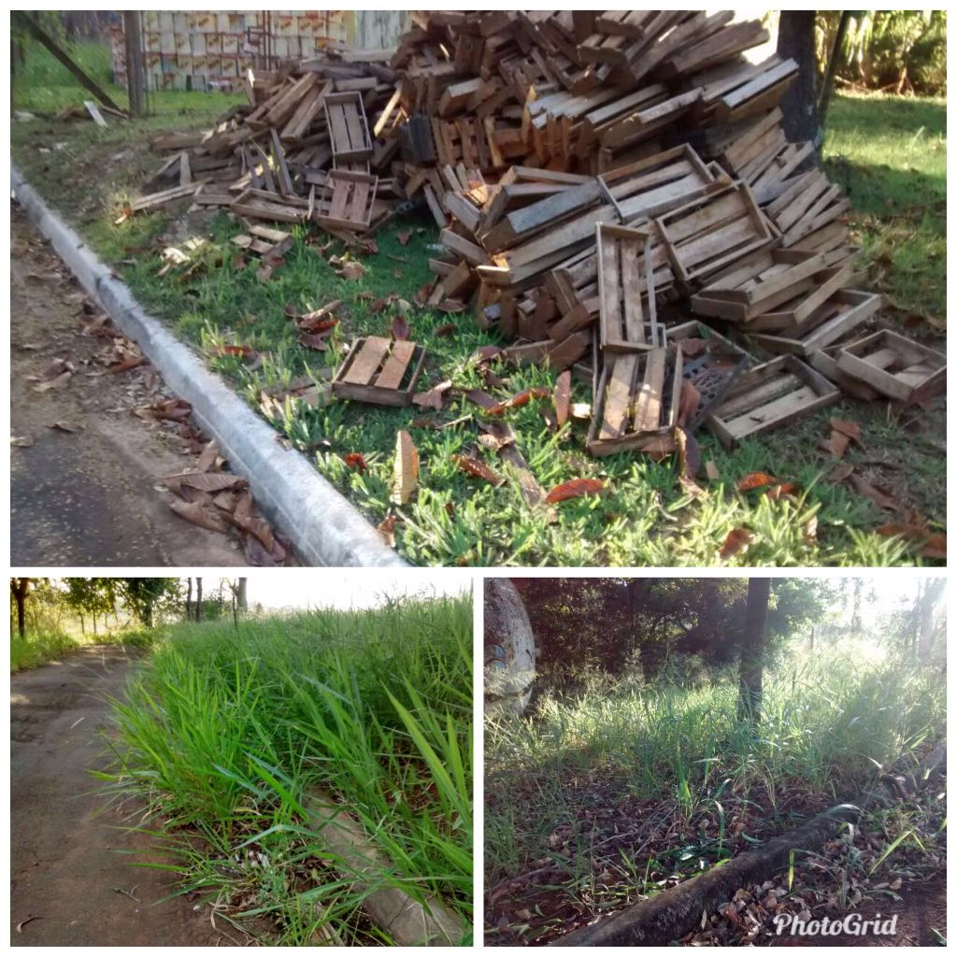

Munícipes procuraram por este vereador solicitando a roçagem e limpeza no referido local, devido ao mato estar bastante alto, e ainda o local esta servindo de descarte de entulhos, o que vem ocasionando o aparecimento de bichos peçonhentos nas residências mais próximas. Este é um pedido não somente deste vereador, mas de todos os moradores do bairro que pedem com urgência que o problema seja resolvido o mais rápido possível.

Plenário “Dr. Tancredo Neves”, em 19 de abril de 2.018.

JESUS VENDEDOR


-Vereador / Vice Presidente-

